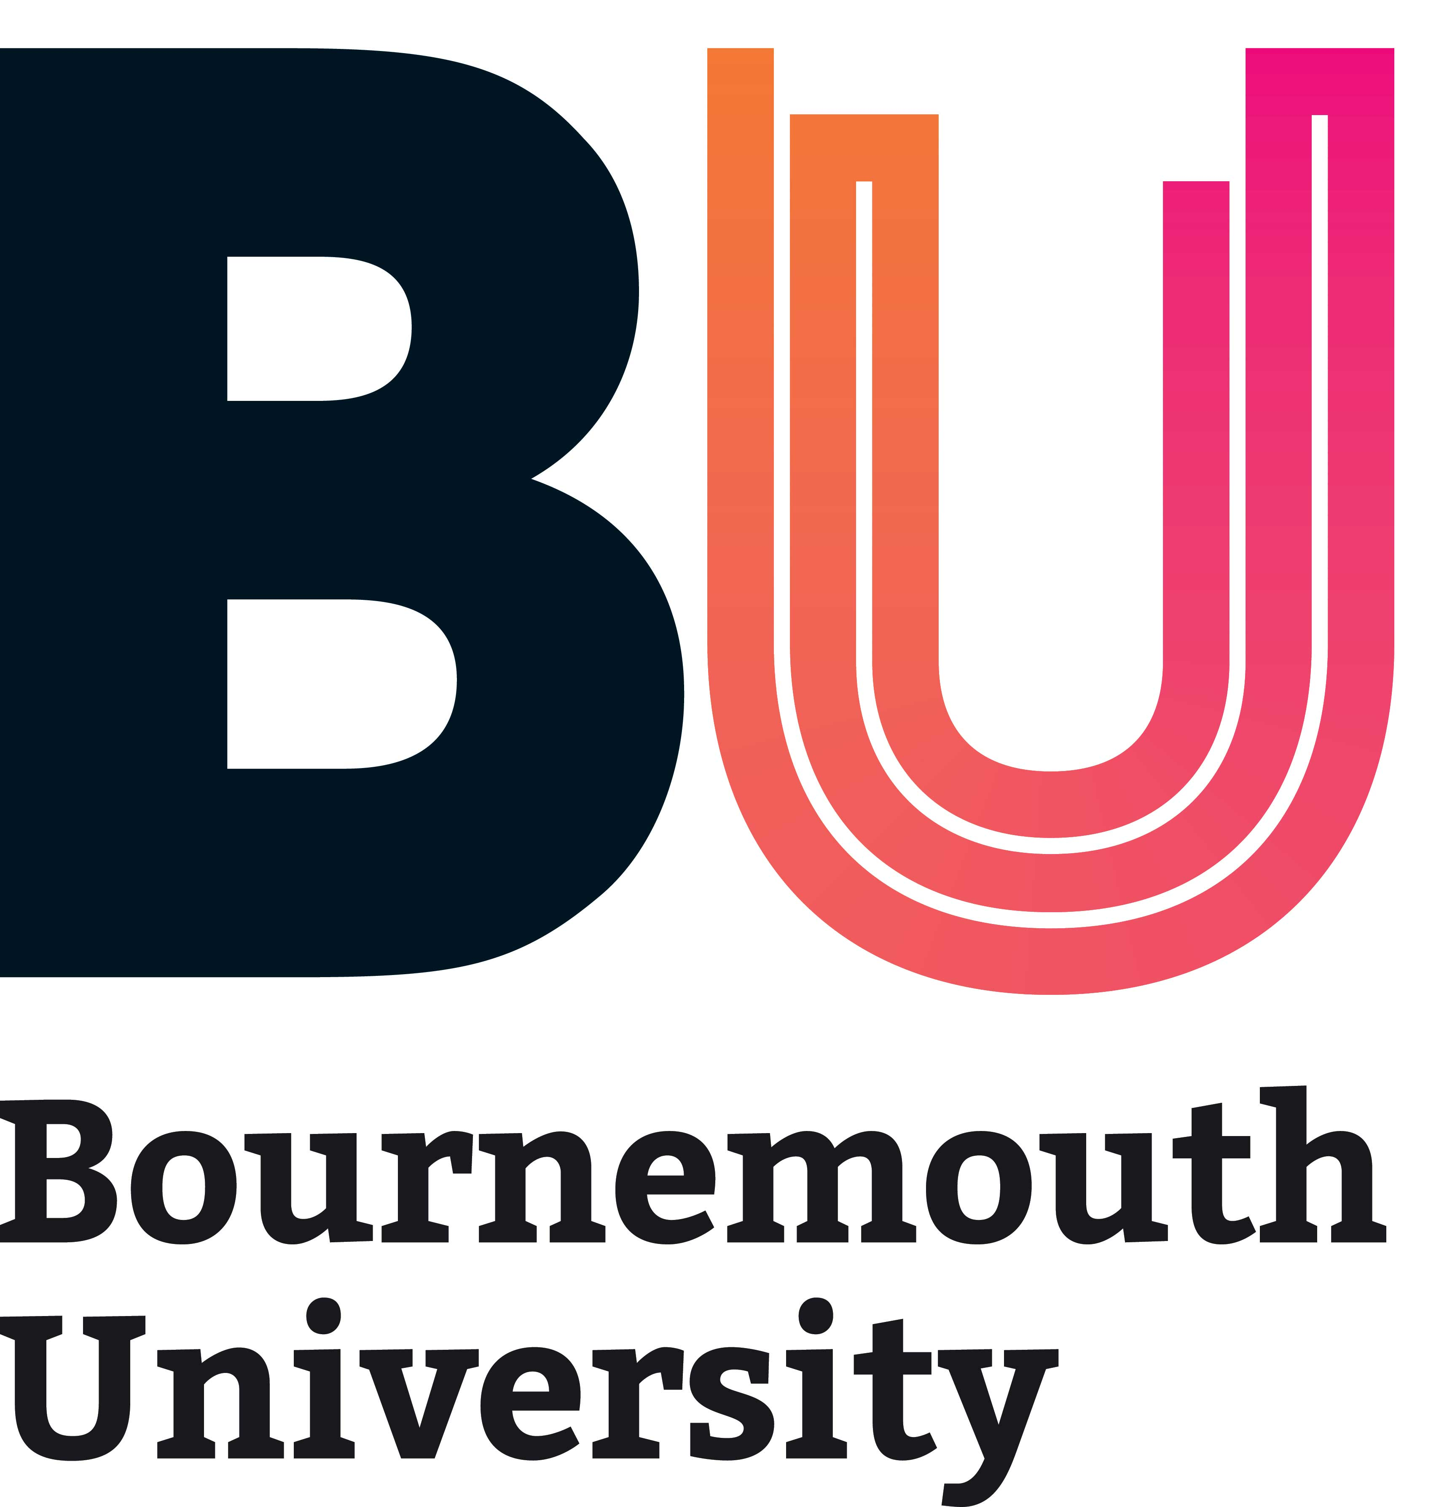
伯恩茅斯大学新闻稿
http://www.bournemouth.ac.uk
更多信息： 伯恩茅斯大学新闻与公关团队，Emma Matthews
（电话：）01202 963555（电子邮件：） ematthews@bournemouth.ac.uk

日期 2020年11月17日

中英合作促进卫生经济学新的专业知识和技术

中英健康医疗与经济合作项目(UK-CHEP)通过关注医疗卫生经济问题，促进中英两国高校间的长期合作，以实现两国互利。

由山东大学和谢菲尔德大学领导的大师班于 2020 年 11 月 17 日至 18 日在山东大学举行，由英国文化教育协会协助管理，其目的是通过打造新的卫生经济学专业知识，为中国患者和经济创造可衡量的收益。葛兰素史克（GSK）为促成此次合作贡献了力量并提供了资金上的支持。

伯恩茅斯大学的 Darrin Baines 教授介绍了这一合作项目。来自谢菲尔德大学、利兹大学、约克大学以及浙江大学、复旦大学和山东大学三所中国大学的学术带头人也加入这个大师班。该活动涉及以研究为主导的技术咨询知识转移，支持中国卫生技术评估 (HTA) 流程的改革，并建立国内卫生经济学学科。

大师班将会：

- 支持参与中英健康医疗与经济合作 (UK-CHEP) 项目的大学，使其能够通过参与长期项目和进行知识合作，在卫生经济学和卫生政策方面打造新的专业知识，共同为中英两国人民和经济产生重大影响，以及 通过分享有助于实现中国“双一流”建设规划目标的研究和教育机会，帮助建立参与大学之间的相互理解，并深化及拓展高校之间的合作。
- 促进中英两国世界一流的学术之间的国际合作，而不受新冠肺炎疫情的影响。

伯恩茅斯大学卫生经济学教授 Darrin Baines 教授说道：“大师班将有助于更好更快地获得高性价比的服务和药物并促进符合中国‘双一流’建设规划的世界级研究和教育的发展，以提高患者的生活品质，从而对健康和经济成果产生重大影响。”

谢菲尔德大学卫生经济学教授 Simon Dixon 教授说道：“我很感谢英国和中国的同事一同，在山东大学和线上共同提供了如此卓越的大师班课程。我相信这将标志着长期研究和教学合作的开始。同时也感谢GSK对促成此次合作的贡献”

山东大学卫生经济学教授孙强教授说道：“中英合作伙伴关系克服了新冠肺炎疫情，携手共进再次提供大师班课程，以加强中国卫生经济学和评估的发展。 我相信这项工作还将有助于中英两国大学之间的全面合作。”

在GSK资助下伯恩茅斯大学最初于2017 年 11 月在山东省济南市发起这一合作项目。

结束语 日期 2020年11月20日

如需了解更多信息，或请求采访，请访问网站 newsdesk@bournemouth.ac.uk 联系伯恩茅斯大学新闻与公关团队。

编者须知：

中国的双一流建设规划旨在到 2049 年提高中国大学体系的全球认可度。根据这项倡议，中国 42 所顶尖大学已确定发展成为具有全球影响力的世界一流大学。

UK-CHEP 为参与大学在卫生经济学方面打造以研究为主导的技术建议和能力提供支持，其重点为：

• 支持参与高校实现中国政府提出的“双一流”建设规划的目标；

• 完成联合项目，利用这些支持并开展世界一流的研究，提高人们的生活水平；

• 支持中国学生和学术人员在英国院校进行短期和长期的学习和交流，反之亦然；

• 联合举办由 UKCHEP 资助的活动和研讨会，以培养符合“双一流”建设规划目标的学术能力和成就。

• 促进中英两国因新冠肺炎疫情而中断的互利合作伙伴关系发展。

关于伯恩茅斯大学：

伯恩茅斯大学坐落于英格兰南部海岸，以打造教育、研究和专业实践融为一体的独特办学理念。欲了解更多信息，请访问：www.bournemouth.ac.uk

关于谢菲尔德大学：

谢菲尔德大学成立于 1905 年，在 2020 QS 世界大学排名中名列全球前 100。 欲了解更多信息，请访问：www.sheffield.ac.uk

